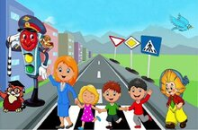

- видеоролики социальной рекламы по ПДД:
https://cloud.gbubdd.ru/index.php/s/9o7ewjGs3pzTTTK (для взрослых),
https://cloud.gbubdd.ru/index.php/s/bZJWLnpEbeCZAd9 (для детей);
- макеты тематических памяток:
https://cloud.gbubdd.ru/index.php/s/WPzaNWQwagKD8kE
- карточки для публикации в социальных сетях: https://t.me/gbubdd/3219

